Do 6 maja można nadsyłać swoje propozycje na konkurs MAM TALENT- bardzo serdecznie zachęcam do udziału wszystkie dzieci.

Witajcie kochane ZAJĄCZKI. Wiem, że posiadacie wiele talentów zarówno plastycznych, co widać po Waszych fantastycznych pracach zamieszczanych na naszej stronie Facebook, jak i muzycznych. Te ostatnie można zaprezentować uczestnicząc w konkursie MAM TALENT.
Poproście swoich rodziców, aby nagrali krótki filmik z Waszą ulubiona piosenką, wierszykiem bądź tańcem i wysłali go do nas. Jeszcze zostało trochę czasu do zamknięcia listy uczestników.

W tym tygodniu proponuję wam spotkanie z przyrodą i aktualna porą roku – wiosną. Prezentujcie swoje prace ponieważ tylko w ten sposób możemy pokazać, że uczymy się i wspólnie pracujemy. Zbierzcie siły i pokażcie swoją moc.

DROGI RODZICU. W rozwoju dziecka bardzo istotną umiejętnością jest uważna, celowa obserwacja. Ponieważ już niektóre obostrzenia związane z pandemią zostały zniesione, warto choć na chwilę wybrać się z dzieckiem na łąkę, działkę, ogródka i sprawdzić, jak wielu mieszkańców łąki dziecko potrafi odszukać i nazwać. Szacunek jest pojęciem abstrakcyjny dla czterolatka, warto jednak uczyć go do szacunku do otaczającej przyrody, rozmawiać w jaki sposób traktować złapane owady czy żaby, jak dbać o przyrodę by była dalej taka piękna. Warto kształtować w dzieciach świadomość konsekwencji własnych czynów.

PRAGNĘ BARDZO SERDECZNIE PODZIĘKOWAĆ WSZYSTKIM RODZICOM, KTÓRZY PODJĘLI WSPÓŁPRACĘ W CELU REALIZOWANIA PROPONOWANYCH ZADAŃ. DZIĘKUJĘ WAM ZA DOTYCHCZASOWĄ PRACĘ I ZAANGAŻOWANIE PONIEWAŻ W TYM CZASIE JEST ONA SZCZEGÓLNIE NIEZBĘDNIE I BARDZO POTRZEBNA. PROSZĘ RÓWNOCZEŚNIE POZOSTAŁYCH RODZICÓW O PRZYŁĄCZENIE SIĘ DO WSPÓŁNEGO DZIAŁANIA I AKTYWNOŚCI NA NASZYM PROFILU FACEBOOKOWYM.

TEMATYKA NA BIEŻĄCY TYDZIEŃ TO: WIOSNA DOOKOŁA.

DZIAŁANIA:

Ćwiczenia poranne: podczas tych ćwiczeń można dziecku puścić muzykę

- „Świeci słońce, pada deszczyk” - dziecko biega swobodnie w różnych kierunkach. Na hasło „Świeci słonko” - podskakuje wysoko, a na hasło „Pada deszcz” - przykuca. Zabawa powtarzamy kilka razy.
- „Kwiaty otwierają się i zamykają” - ćwiczenia dużych grup mięśniowych. Dziecko siedzi w siadzie skrzyżnym na podłodze, ręce ma na kolanach, głowę nisko opuszczoną. Na hasło „Kwiaty otwierają się” - dziecko prostuje się i podnosi do góry ręce. Na hasło „Kwiaty zamykają się” - dziecko powraca do poprzedniej pozycji.
- „Lisek wyszedł z nory” - dziecko chodzi swobodnie na czworakach w rożnych kierunkach na hasło „Lisek zranił się w łapkę” - dziecko próbuje chodzić na trzech kończynach (jedna nogę unosi lekko do góry, potem następuje zmiana nogi). Zabawę również powtarzamy kilka razy.

Kolejna propozycja ćwiczeń

https://www.youtube.com/watch?v=OmAZquWgp9A

Wiosna w sadzie. Wysłuchanie wiersza S. Szuchowej pt. „Biały sad”. Następnie rozmowa na temat wiersza \pytania pod tekstem\
Czyżby to śnieg znowu
Padał przez noc całą?
Wszystkie drzewa w sadzie
Przystrojone biało!
Białe wiśnie, śliwy,
Białe i czereśnie.
Ewunia trze oczy
- Czy ja śnię, czy nie śnię?
Rozmowa na temat wiersza.
- O czym był wiersz?
- A co to jest sad?
(SAD – to taki duży ogród, w którym jest bardzo dużo drzew i krzewów owocowych.
- Jak wygląda sad w wierszu?)
- A jak myślisz, dlaczego te drzewa są białe?
- A czy zapamiętałeś, o jakich drzewach była mowa w wierszu?
- Jakie jeszcze drzewa mogą rosnąć w sadzie?
- A jak myślisz, dlaczego drzewa kwitną wiosną, co z tych kwiatów może być?
- Czy możemy zrywać te kwiaty?
- Dlaczego?
- A kto lubi najbardziej kwiaty? – (dzieci, motyle, pszczoły)

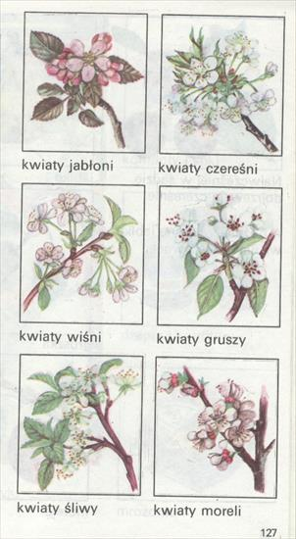

Ilustracje do druku i kolorowania
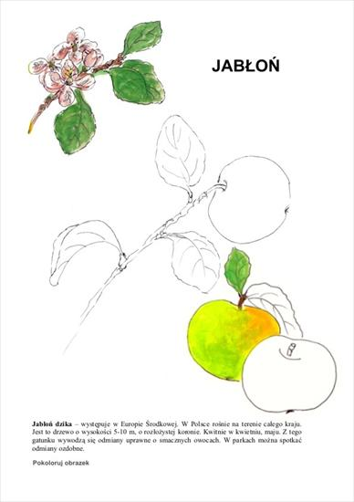
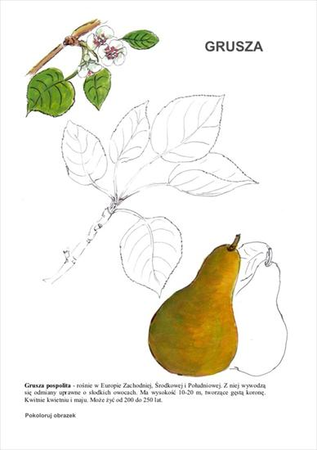

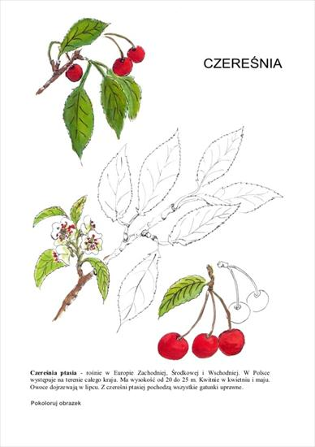

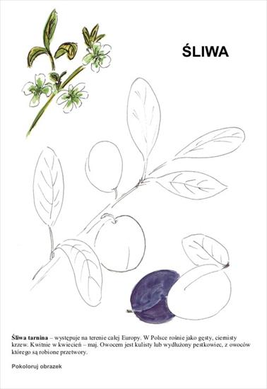

Ponieważ widzę, że dzieci bardzo lubią wykonywać prace plastyczne to proponuję „Kwitnący sad” lub „Kwitnące drzewo owocowe”. Pracę można wykonać różnymi sposobami na różnych formatach papieru: farbami i patyczkami, gąbką lub pędzelkiem, z wykorzystaniem bibuły. Niżnej podpowiedź.
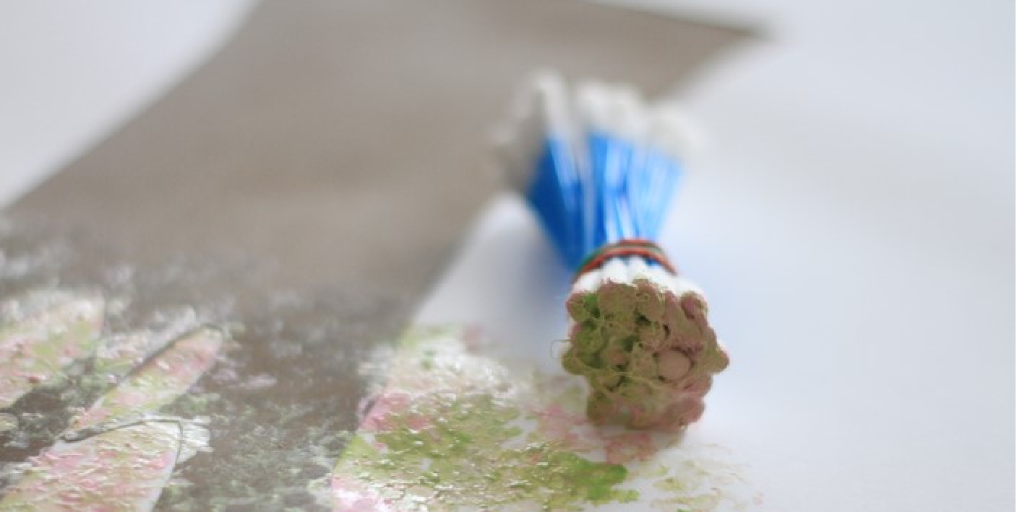
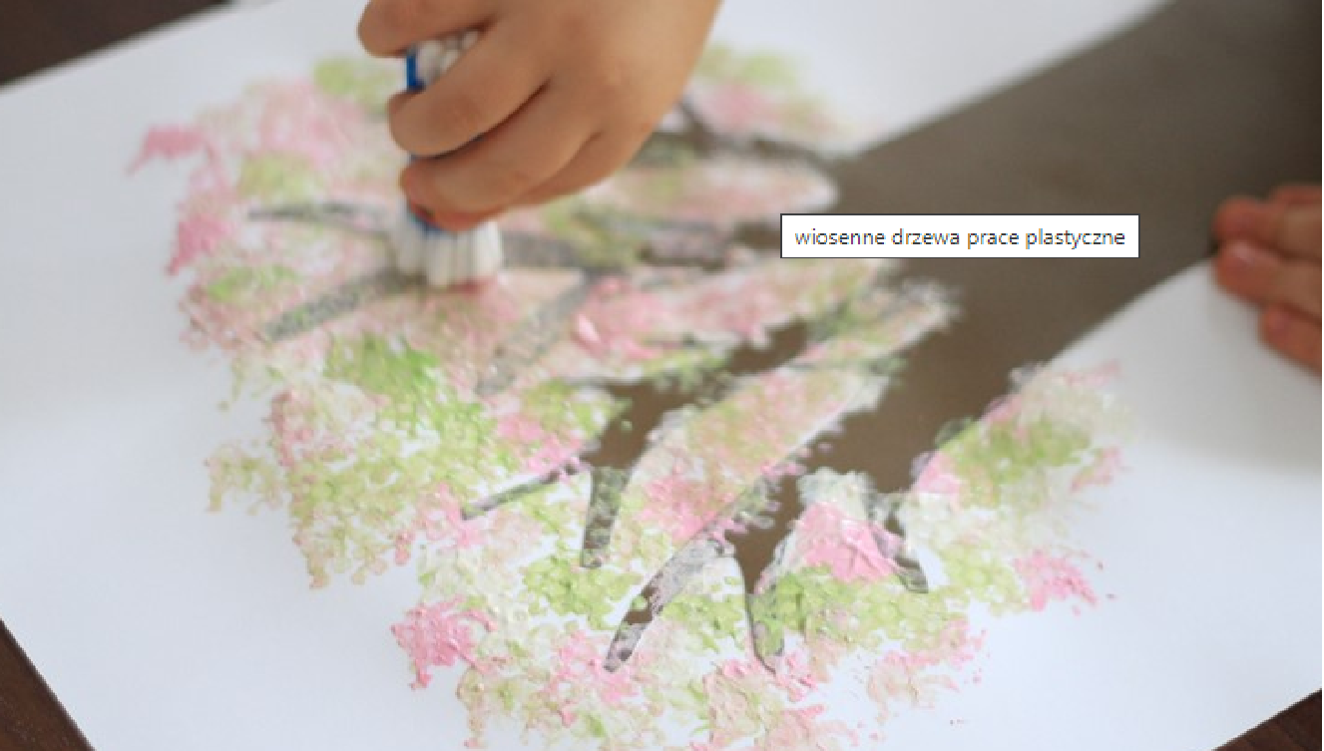

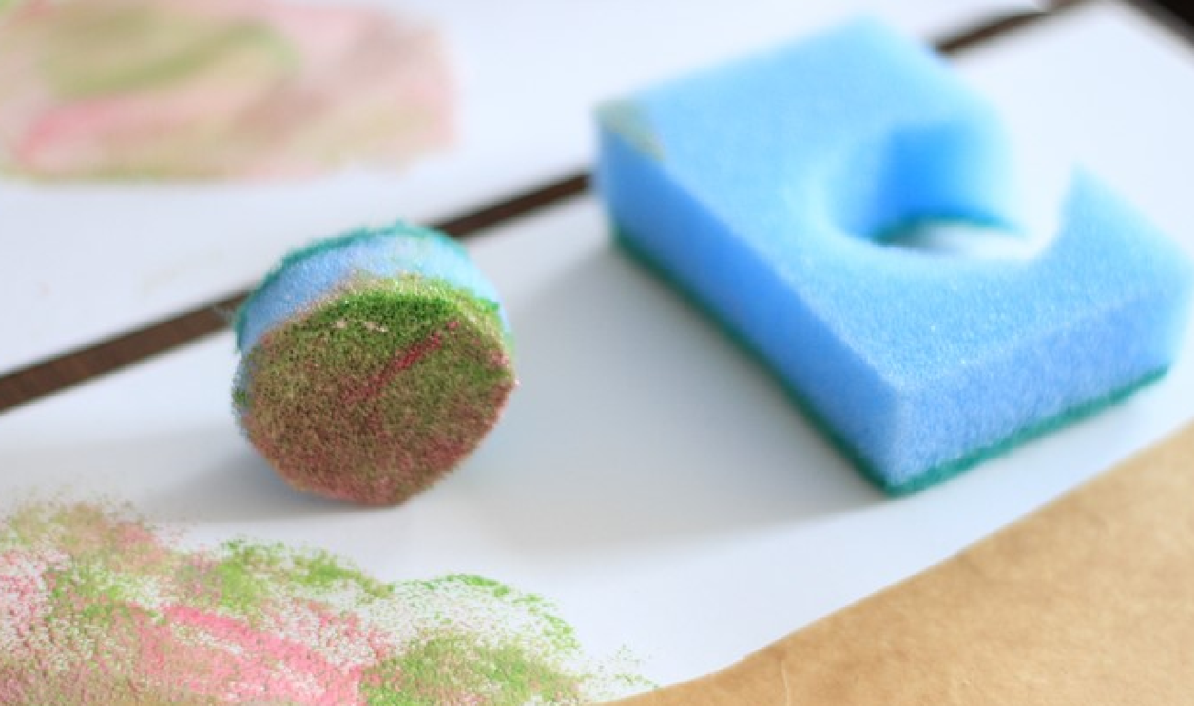
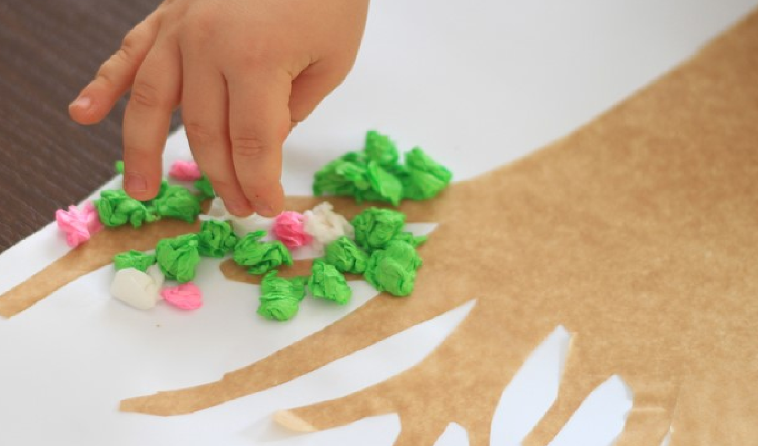
Wiosna na łące. Wysłuchanie wiersza Iwony Salach ,,Łąka ” .
"Łąka tylu ma mieszkańców
zwierząt, roślin kolorowych.
Tu motylek, a tam pszczółka
tutaj kwiatek – o różowy.
Z kopca wyszedł krecik mały
obok niego idzie mrówka.
Na rumianku w krasnej sukni
przycupnęła boża krówka
Nad tą łąką kolorową
bal wydały dziś motyle.
Zapraszają wszystkie dzieci
więc zatańczmy z nimi chwilę.

Rozmowa kierowana pytaniami:
- O jakich zwierzętach była mowa w wierszu? (wyjaśnienie, że boża krówka to biedronka siedmiokropka).
- Jakie jeszcze zwierzęta mieszkają na łące?
- Jakie kwiatki rosną na łące?

Mieszkańcy łąki.

https://www.youtube.com/watch?v=yKmeG_wx498 - bajka edukacyjna dla dzieci - owady

https://www.youtube.com/watch?v=8krnRKa9jWI - mieszkańcy łąki

Odgłosy łąki.

http://xn--odgosy-5db.pl/zaby02.php – żaba

http://xn--odgosy-5db.pl/swierszcz01.php – świerszcz

http://xn--odgosy-5db.pl/pszczoly.php – pszczoły

http://xn--odgosy-5db.pl/komar.php – komar

http://xn--odgosy-5db.pl/polana.php – leśna polana

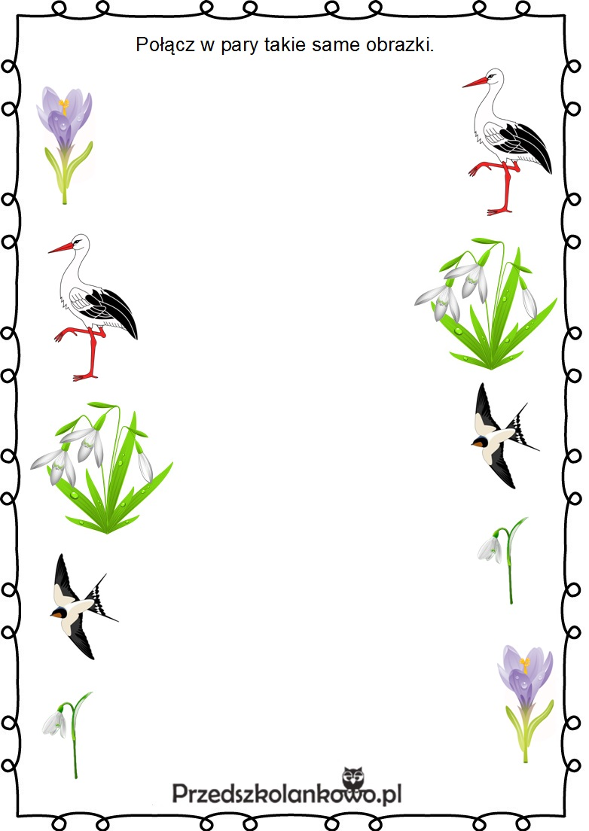

„Była sobie żabka mała re re kum kum”- nauka piosenki. Rodzic rozmawia z dzieckiem o wiośnie: po czym można ją poznać, co się wówczas na łące dzieje. Nawiązuje do powrotu bocianów z ciepłych krajów i żab budzących się z zimowego snu. Przypomina, że tradycyjnie żaby uważane są za smakołyk bociana a w rzeczywistości bocian woli myszy.

Tekst piosenki:
1. Była sobie żabka mała.
RE-RE, KUM-KUM, RE-RE, KUM-KUM,
która mamy nie słuchała.
RE-RE, KUM-KUM, bęc.
2. Na spacery wychodziła
RE-RE, KUM-KUM, RE-RE, KUM-KUM,
innym żabkom się dziwiła.
RE-RE, KUM-KUM, bęc.
3. Ostrzegała ją mamusia
RE-RE, KUM-KUM, RE-RE, KUM-KUM,
by zważała na bociusia
RE-RE, KUM-KUM, bęc.
4. Przyszedł bocian niespodzianie
RE-RE, KUM-KUM, RE-RE, KUM-KUM,
i zjadł żabkę na śniadanie
RE-RE, KUM-KUM, bęc.
5. A na brzegu stare żaby
RE-RE, KUM-KUM, RE-RE, KUM-KUM,
rajcowały jak te baby
RE-RE, KUM-KUM, bęc.
6. Jedna drugiej żabie płacze
RE-RE, KUM-KUM,, RE-RE, KUM-KUM,
że jej nigdy nie zobaczę
RE-RE,KUM-KUM, bęc
7. Z tego taki morał mały
RE-RE,KUM-KUM, RE-RE,KUM-KUM
trzeba zawsze słuchać mamy
RE-RE,KUM-KUM, bęc

https://www.youtube.com/watch?v=HAgdfTsCmSI

Rozwiązywanie zagadek „Mieszkańcy łąki”.

Skaczą po łące, pływają w wodzie,
żyją z bocianem w ciągłej niezgodzie.
(żaby)
Lata nad łąką w czerwonej kapotce,
a na tej kapotce jest kropka przy kropce
(biedronka)
Czy znacie takiego konika,
który pięknie w trawie cyka?
(konik polny)
Krążę nad łąką, ile mam sił,
i zbieram z kwiatów złocisty pył.
(pszczoła)
Pracowite, małe
budują wspaniałe
kopczyki, pałace.
Szanujmy ich pracę.
(mrówki)
Ten piękny owad
odwiedza kwiateczki,
ma skrzydła tęczowe,
niekiedy w kropeczki
(motyl)
Ma dwa różki, choć nie bodzie
mieszka w trawie albo w wodzie.
Domek swój, jak sami wiecie,
nosi zawsze na swym grzbiecie.
(ślimak)
Czerwone ma nogi
biało-czarne piórka, ,
do wody przed nim
żaby dają nurka.
(bocian)
https://www.youtube.com/watch?v=LIsNWZUA8X4 - zagadki – mieszkańcy łąki

Rysowane wierszyki pod dyktando

https://www.youtube.com/watch?v=bTypDkh-nEc&list=PLn3ozp_pWTCpn1jo2zK9-nmyqCivCvZwL&index=1 - biedronka

https://www.youtube.com/watch?v=kZ9yZ72-3vw&list=PLn3ozp_pWTCpn1jo2zK9-nmyqCivCvZwL&index=16&t=0s - motylek

Jak powstaje motyl? - filmik
http://scholaris.pl/resources/run/id/102333

Kolejne prace plastyczne do wykonania - „Motyl malowany gąbką” (szczegółowa podpowiedź na filmiku – link pod obrazkiem)
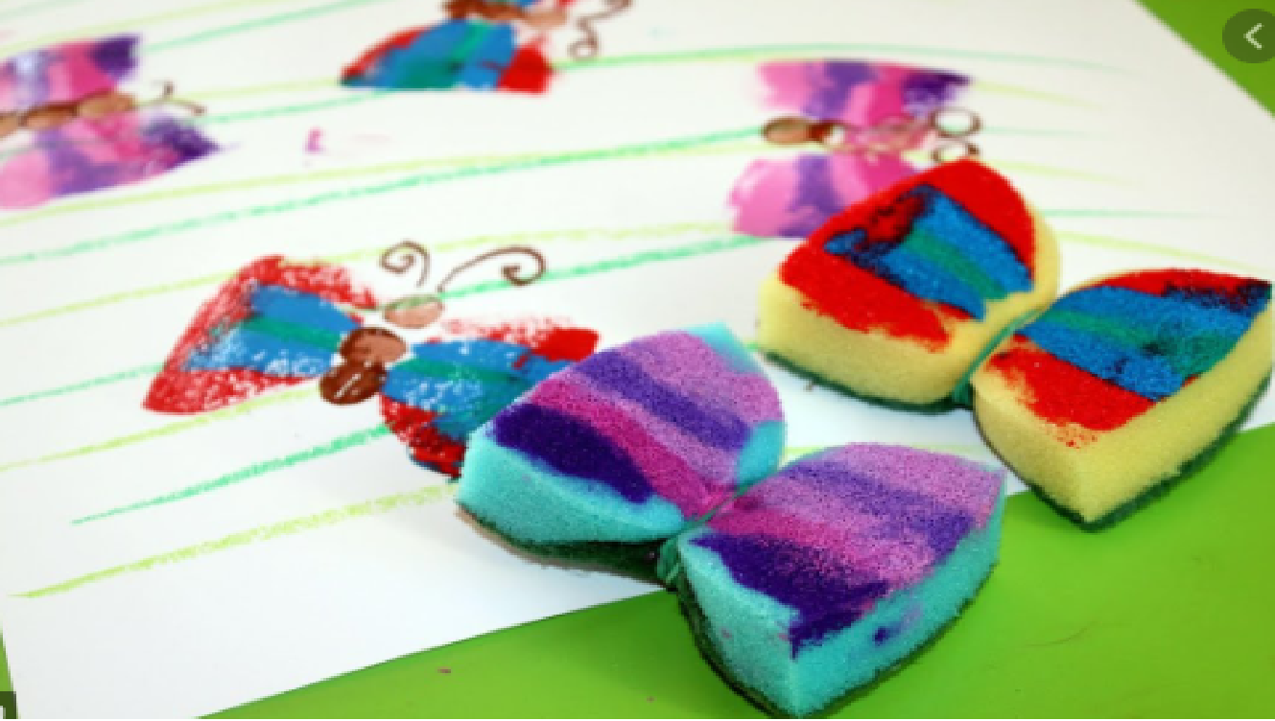
https://www.youtube.com/watch?v=wuIXb58fQBA

Praca plastyczna - „Stemplowana łąka” (szczegółowa podpowiedź na filmiku – link pod obrazkiem)
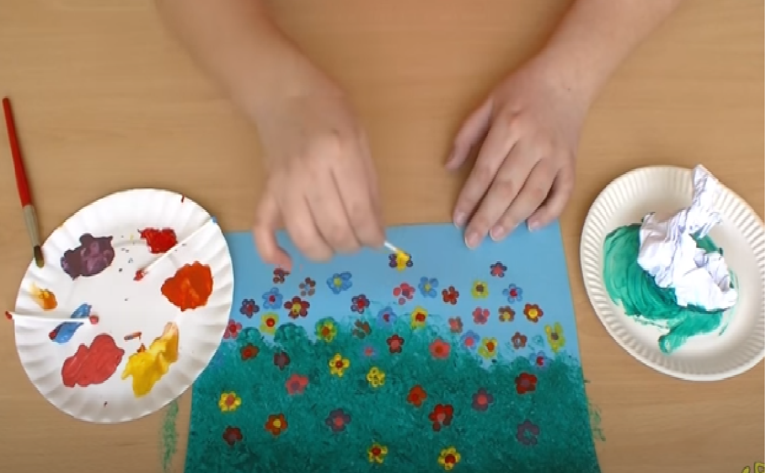
https://www.youtube.com/watch?v=q85x875FfGc

Tym, którzy polubili zabawę kolorami, i tym, którzy dopiero chcą spróbować, podsuwam jeszcze jeden pomysł: MALOWANIE W PLENERZE! Pragnę nakłonić dzieci i Was kochani rodzice do artystycznej zabawy. Poszukajcie ładnego widoku w waszej okolicy. Zabierzcie ze sobą kartki lub brystol, podkładki, farby i pędzle, butelkę z wodą albo po prostu ołówki, kredki. Jeśli pogoda nie dopisze proponuje namalowanie pejzażu z balkonu albo widoku z okna. Wasze dzieła koniecznie zamieście na naszej stronie Facebook.
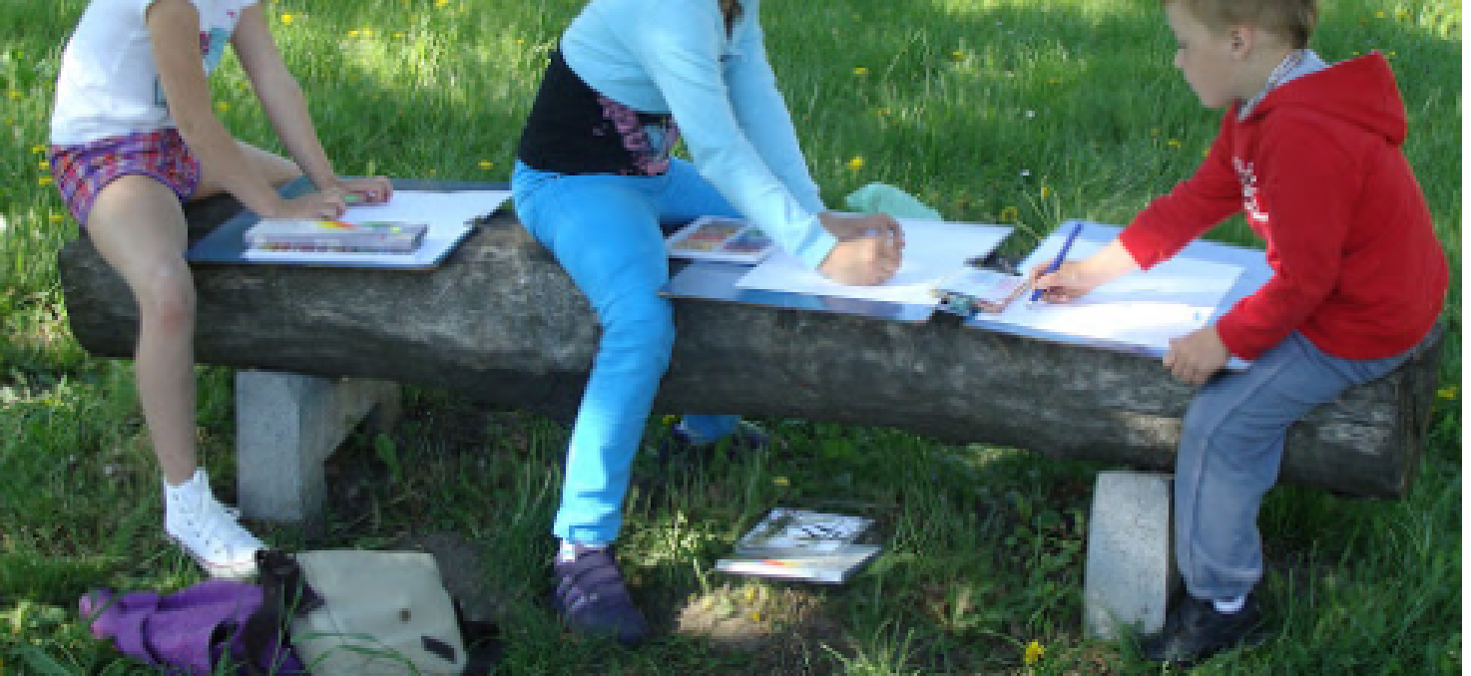
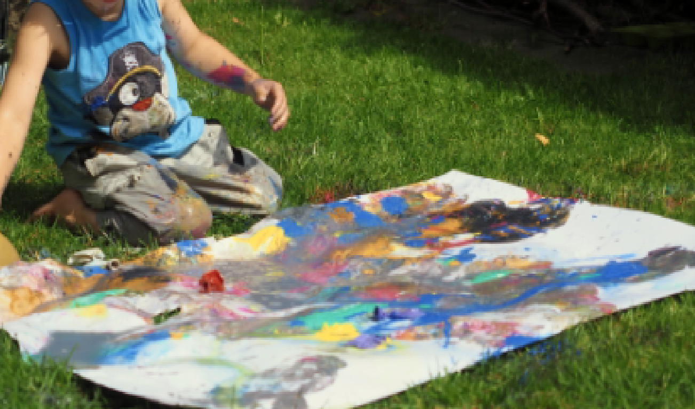

Skąd się bierze deszcz? - wykonanie doświadczenia doświadczenie.
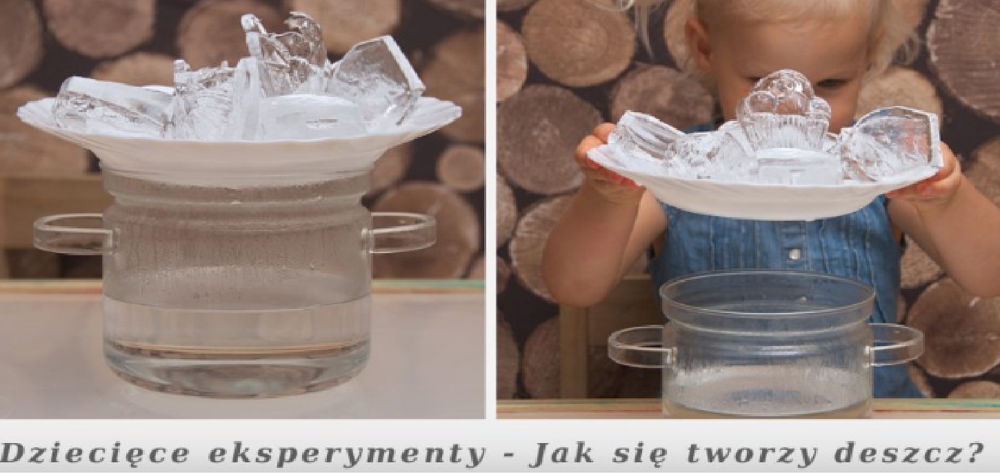
Potrzebne:
– słoik
– ciepła woda
– lód
– talerzyk

Opis: do słoika nalewamy gorącej wody i przykrywamy go talerzykiem, na który wysypujemy kostki lodu.
Gorąca woda stworzyła nam parę wodną, która w kontakcie z zimnem zaczęła się skraplać. I tak na ściankach słoika pojawiały się kropelki wody.
Jak powstaje deszcz? Para wodna (z lądów i oceanów) jest lekka i unosi się ku górze (można to zaobserwować przy gotowaniu wody w czajniku), powstają z niej chmury. Przy zetknięciu się z zimnym powietrzem (w atmosferze im wyżej tym chłodniej) para wodna skrapla się i powstaje deszcz. Przy okazji udało nam się odpowiedzieć na ciekawe pytanie o to skąd się biorą chmury.

Międzynarodowy Dzień Strażaka.

Rozmowa na temat zastosowania ognia:
- co to jest ogień - (to zjawisko w przyrodzie);
- do czego jest potrzebny (gotowanie, ogrzewanie, wytwarzania energii elektrycznej - oświetlanie, przemysł);
- jaki on jest (określenia: potrzebny, niebezpieczny, straszny itp.)
• Rozmowa o zagrożeniach, jakie niesie ogień.
- jakie szkody wyrządza ogień? (pożar lasu, łąki, budynków, straty w ludziach, zniszczenia w przyrodzie).
- kto gasi pożar? (straż, strażak)

Zachęcam do obejrzenia krótkich filmików o Straży Pożarnej – następnie proszę przeprowadzić swobodną rozmowę z dzieckiem naprowadzając je na najistotniejsze treści do zapamiętania.

https://www.youtube.com/watch?v=OXKCeYIGGUs -Co zrobić w przypadku wystąpienia pożaru w
domu
https://www.youtube.com/watch?v=d1LxxkOOK44 -Na ratunek. Wszystko zaczyna się od przedszkola

https://www.youtube.com/watch?v=fsCIZliVYYw -Wzywanie pomocy 998

https://www.youtube.com/watch?v=j-MfAjQ2Jws - Pożar w lesie lub na łące 998

https://www.youtube.com/watch?v=ycmGKe0uYY8 - Palące się uranie 998

Wóz strażacki – przestrzenna praca plastyczna (zachęcam do wykonania jej z surowców wtórnych, z wszystkiego co jest dostępne).
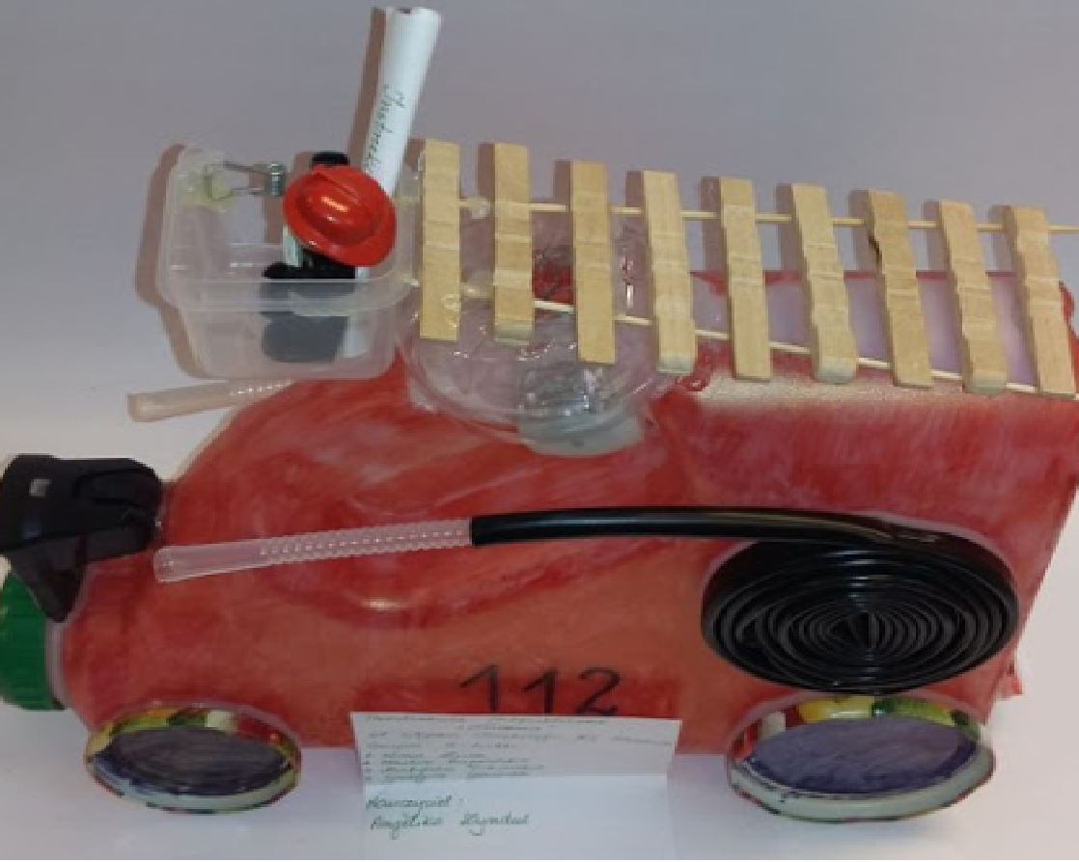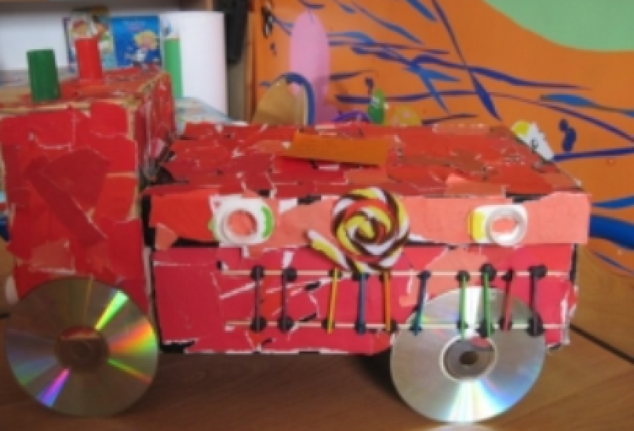

BAWCIE SIĘ DOBRZE. POKAZUJCIE CO STWORZYLIŚCIE. BĄDŹCIE AKTYWNI.

